Проблема утилизации мусора приобрела глобальные масштабы, она угрожает будущему нашей планеты. Каждый год на планете образуется более 2 млрд. тонн твердых бытовых отходов, и с каждым годом эта цифра растет. Особую опасность для природы представляют отходы пластика, так как они крайне медленно разлагаются естественным путем, загрязняют планету и отравляют все живое.
Во всём мире в год производится около 380 млн тонн пластика. С 1950 по 2020 год было произведено около 6,3 млрд тонн пластика, из них было переработано всего 9%, а сожжено 12%. От 5 до 12 млн тонн пластика оказывается в Мировом океане ежегодно. В Тихом океане уже есть мусорный остров (Great Pacific Garbage Patch), площадь которого в три раза больше Франции. Основная проблема пластикового загрязнения планеты это микропластик, микроскопические частички пластмассы, которые распространены по всей толще океана и существуют в каждом его уголке. Микропластик обнаруживают как на дне Марианской впадины, так и на вершине Эвереста. Микропластик попадает в воздух, которым мы дышим, в воду, которую мы пьём, в пищу, которую мы едим.
В разных странах по-разному относятся к утилизации отходов.
Германия: В стране создана одна из самых эффективных систем борьбы с коммунальным мусором.
Во всех немецких городах действует система глубокой сортировки мусора.
На государственном уровне создана масштабная система переработки: до 60-80% мусора перерабатывается с целью получения вторичного сырья или выработки электроэнергии.

Франция: Действует концепция ответственного отношения к природным ресурсам и мусору:
Раздельный сбор мусора с глубокой сортировкой. Для помощи гражданам используются электронные помощники, подсказывающие, куда выбросить упаковку определенного типа.
Замена опасного для природы пластика на альтернативные безопасные материалы.
В целом в стране перерабатывается до 25% производимого пластика.
В супермаркетах запрещено использовать одноразовые пакеты из полиэтилена.
США: Раздельный сбор отходов. Для нарушителей предусмотрена система крупных штрафов. Сбор использованной тары.
Крупные супермаркеты отказываются от продажи одноразовых пластиковых пакетов или устанавливают специальные контейнеры для их приема и последующей отправки в переработку. С 2019 года в ресторанах фастфуда запрещена продажа еды в контейнерах из пенопласта.
Запретили производство и распространение косметики и зубных паст, содержащих крошечные пластиковые микрошарики.

Канада: Перерабатывается до 50% всех образующихся отходов.

Система глубокой сортировки мусора еще на этапе сбора.
Установлены штрафы за несвоевременный вывоз и неверное распределение различных видов мусора по контейнерам. Если жилец многоквартирного дома нарушает требования не один раз, его могут даже выселить.
В крупных городах в супермаркетах не продаются пластиковые пакеты, в заведениях фастфуда отказываются от использования одноразовых контейнеров и пластиковых трубочек для напитков. Многие производители переходят на использование упаковки для товаров из экологичных материалов.
Япония: Жильцы квартир обязаны сортировать мусор. Перед вывозом мусор складывается в специальные прозрачные пакеты, и служба мусорщиков тщательно контролирует их содержимое: «неправильный» пакет просто не будут вывозить.
В стране повторно используется до 85% пластиковых бутылок, что значительно больше, чем во Франции или США;
Перерабатывается или повторно используется до 90% металлических банок;
Мусор перерабатывают и прессуют в брикеты и создают из них здания и целые острова.
Китай: огромные объемы производства, высокая численность населения привели к появлению громадного количества мусора, который сложно перерабатывать.
Устанавливаются контейнеры для раздельного сбора различных видов отходов.
Вводится система штрафов для юридических лиц, нарушающих правила утилизации отходов. Для граждан никакой ответственности пока не предусмотрено.
- Устанавливаются автоматы для сбора пластиковых бутылок. За каждую тару китаец получает небольшую сумму на баланс карточки.
К настоящему моменту 90% мусора либо вывозится на свалки, либо сжигается, технологии переработки другими способами только начинают внедряться.
- Британское правительство намерено запретить в Англии пластиковые соломинки и палочки для перемешивания коктейлей, а также ушные палочки.
- В Бразилии Успешным оказалось решение – привлечь к сбору мусора бедные слои населения. За сбор отходов получают денежное вознаграждение или пакеты с едой.
- Большинство крупных супермаркетов Австрии добровольно прекратили продавать пластиковые пакеты. На кассах можно купить прочные многоразовые сумки.
- С 1 января 2020 года в Таиланде вступил в силу частичный запрет на продажу пластиковых пакетов.
- Кения ввела самый строгий запрет на полиэтиленовые пакеты в мире. За использование пакета можно получить штраф в размере 32.500 евро или тюремный срок до четырех лет.
- С 1 января 2019 года в торговле и сфере услуг в Узбекистане запрещена бесплатная выдача пакетов из полимерной пленки.
- Граждане Швеции привыкли сортировать мусор. У многих в доме стоят от пяти до семи контейнеров.
- В Объединенных Арабских Эмиратах проводятся конкурсы по сбору мусора. За ответственный раздельный сбор представитель властей может подарить победителю смартфон или планшет.
- С 2017 года в столице Индии - Дели - уже действует запрет на использование одноразовой пластиковой посуды, стаканов, пакетов и других предметов. К 2022 году этот запрет должен распространиться на всю страну.
- Чили стала первой страной в Латинской Америке, которая законодательно запретила коммерческое использование пластиковых пакетов
Проблема загрязнения окружающей среды решалась бы более эффективно, если бы в этом были заинтересованы все страны и каждый их житель. Если люди не будут пользоваться пластмассовыми изделиями, их производство будет бесполезным.
За подробной консультацией ждём Вас по адресам:
г.Иркутск, ул.Трилиссера, 51, 8(395-2)22-23-88 Пушкина, 8, 8(395-2)63-66-22 zpp@sesoirk.irkutsk.ru.
г.Ангарск, 95 кв. д.17 тел.8(395-5) 67-55-22 ffbuz-angarsk@yandex.ru
г.Усолье-Сибирское, ул.Ленина, 73 тел.8(395-43) 6-79-24 ffbuz-usolie-sibirskoe@yandex.ru
г.Черемхово, ул.Плеханова, 1, тел.8(395-46) 5-66-38; ffbuz-cheremxovo@yandex.ru
г.Саянск, мкр.Благовещенский, 5а, тел.8(395-53) 5-24-89; ffbus-saynsk@yandex.ru
п.Залари (обращаться в г.Иркутск, г.Саянск)
г.Тулун, ул.Виноградова, 21, тел. 8(395-30) 2-10-20; ffbuz-tulun@yandex.ru
г.Нижнеудинск, ул.Энгельса, 8 тел.8(395-57)7-09-53,
ffbuz-nizhneudinsk@yandex.ru,
г.Тайшет,ул.Северобазарная, 3-1н , тел. 8(395-63) 5-35-37; ffbuz-taishet@yandex.ru
г.Братск, (обращаться в г.Иркутск)
г.Железногорск-Илимский, (обращаться в г.Иркутск, г.Усть-Кут)
г.Усть-Илимск, лечебная зона, 6 тел.8(395-35) 6-44-46; ffbuz-u-ilimsk@yandex.ru
г.Усть-Кут, ул.Кирова, 91, тел.8(395-65) 5-26-44; ffbuz-u-kut@yandex.ru
п.Усть-Ордынский, пер.1-ый Октябрьский, 12 тел.8(395-41) 3-10-78, ffbuz-u-obao@yandex.ru

ФБУЗ «Центр гигиены и эпидемиологии в Иркутской области»

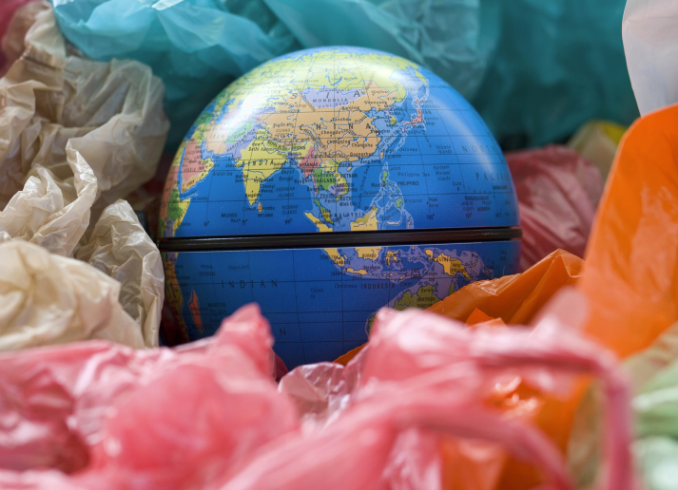
«Опыт стран мира в борьбе с пластиковыми отходами»

Консультационный центр и
пункты по защите прав потребителей

